Lektion 2

*Seite 26*

der Vater – die Väter πατέρας

die Mutter – die Mütter μητέρα

der Bruder – die Brüder αδελφός

die Schwester-n αδελφή

die Geschwister αδέλφια - αδελφές

der Großvater- die Großväter παππούς

der Opa παππούς

die Großmutter- Großmütter γιαγια

die Oma γιαγια

der Onkel θείος

die Tante-n θεία

der Cousin-s ξάδελφος

die Cousine-n ξαδέλφη

das Baby-s μωρό

die Zwillinge-n δίδυμοι

*Seite 27*

mein δικός μου, δικό μου

guten Abend καλησπέρα

der Ingenieur-e μηχανικός

meine Mutter η μητέρα μου,

die Sekretärin-nen ή γραμματέας

die Tante-n θεία

der Arzt – die Ärzte ο γιατρός

die Ärztin-nen η γιατρός

der Informatiker- ο επιστήμονας της πληροφορικής

der Verkäufer- ο πωλητής

die Verkäuferin-nen η πωλήτρια

der Lehrer- ο δάσκαλος

*Seite 28*

Wer ist das auf dem Foto? Ποιος είναι αυτός στην φωτογραφία

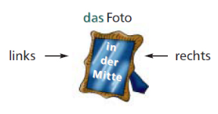Das sind Αυτοί/ες/α είναι